„Śladami bioróżnorodności w sercu Opolszczyzny – bogactwo przyrody Gmin Strzeleczki, Krapkowice oraz Powiatu Krapkowickiego”
– projekt współfinansowany ze środków Europejskiego Funduszu Rozwoju Regionalnego
w ramach Regionalnego Programu Operacyjnego Województwa Opolskiego na lata 2014-2020
Oś priorytetowa V – Ochrona środowiska, dziedzictwa kulturowego i naturalnego
Działanie 5.1 – Ochrona różnorodności biologicznej.
Projekt realizowany jest przez Województwo Opolskie przy udziale trzech partnerów:
Gminy Strzeleczki, Gminy Krapkowice oraz Powiatu Krapkowickiego.

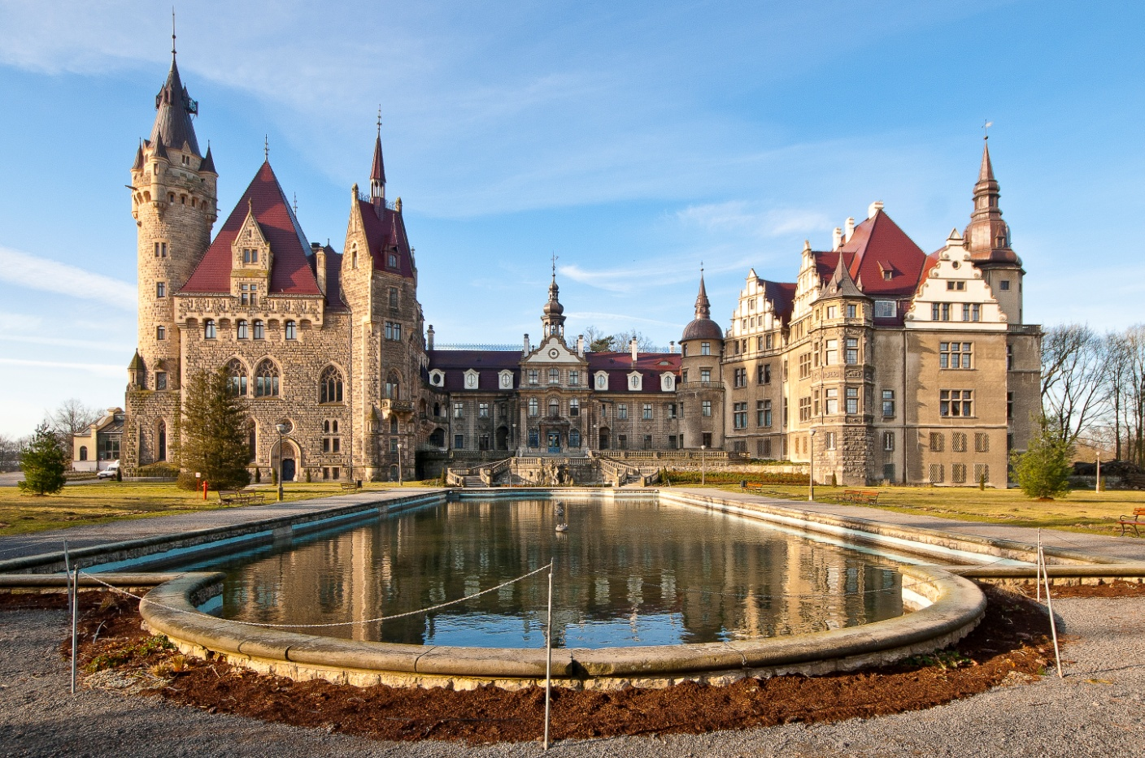
Zamek w Mosznej
Cel projektu
Projekt „Śladami bioróżnorodności w sercu Opolszczyzny – bogactwo przyrody Gmin Strzeleczki, Krapkowice oraz Powiatu Krapkowickiego” to kompleksowe przedsięwzięcie infrastrukturalno-edukacyjne realizowane na terenie założenia parkowo-zamkowego
w Mosznej, które umożliwi krzewienie wśród mieszkańców województwa opolskiego wiedzy
o bioróżnorodności oraz potrzebie ochrony istniejącego ekosystemu. Celem ogólnym projektu jest propagowanie wiedzy o szczególnie cennej różnorodności biologicznej założenia parkowo
-zamkowego w Mosznej. Projekt wpłynie również na wzmocnienie niezbędnej infrastruktury obiektów służących ochronie różnorodności biologicznej i ochrony siedlisk. Projekt wpisuje się w Oś V Ochrona Środowiska, Dziedzictwa Kulturowego i Naturalnego RPO WO na lata 2014
-2020, Cel szczegółowy 1: Wzmocnione mechanizmy ochrony bioróżnorodności w regionie.
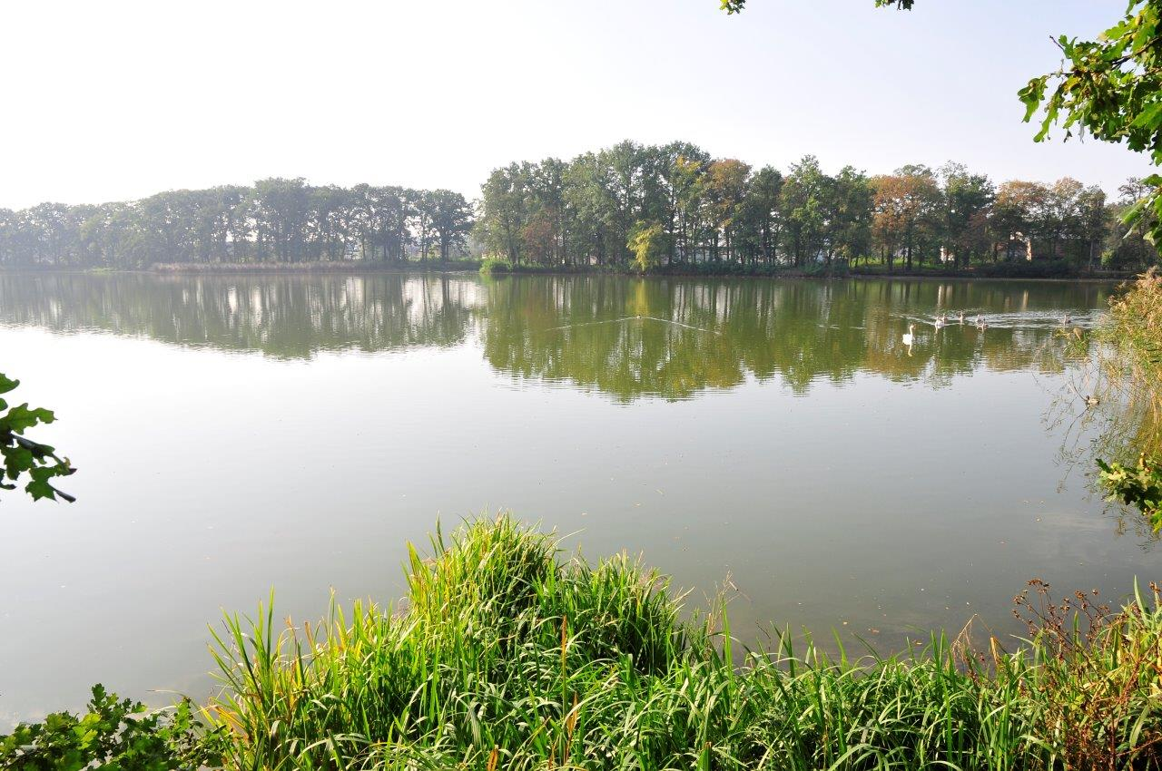
Staw Kalusznik
Przedmiot projektu
Przedmiotem projektu jest m.in. utworzenie Centrum Ochrony Bioróżnorodności w Mosznej, budowa pomostów obserwacyjnych oraz zagospodarowanie terenu wokół stawu Kalusznik na terenie Zespołu parkowo - zamkowego w Mosznej oraz przeprowadzenie działań informacyjno - promocyjnych i edukacyjnych z zakresu ochrony walorów bioróżnorodności Opolszczyzny
w oparciu o gatunki grzybów, roślin, zwierząt i zbiorowisk roślinnych występujących na terenie Zespołu.
Partnerzy projektu przeprowadzą głównie działania informacyjno - promocyjne i edukacyjne
o tematyce ochrony bioróżnorodności skierowane do różnych wiekowo grup docelowych. Przedmiotowe działania realizowane będą na terenie Zespołu zamkowo-parkowego
w Mosznej jak również na obszarach działania partnerów projektu i odbywać się będą
w formie lekcji plenerowych, warsztatów edukacyjnych oraz zielonych szkół. Partnerzy przeprowadzą również liczne konkursy plastyczne i fotograficzne, plenery malarskie oraz zorganizują wydarzenia plenerowe. W ramach projektu powstanie ścieżka dydaktyczno
- przyrodnicza na terenie parku w Dobrej oraz interaktywna mapa bioróżnorodności powiatu krapkowickiego.
Zakres finansowy i czasowy projektu
Wartość projektu: 5 660 147,50 zł
Koszty całkowite projektu: 5 660 147,50 zł
Koszty kwalifikowalne projektu: 5 098 239,83 zł
Dofinansowanie ze środków EFRR: 3 998 495,36 zł
Projekt będzie realizowany do 31 lipca 2021r.
Informacja o różnorodności biologicznej Założenia parkowo-zamkowego w Mosznej
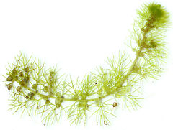
Różnorodność biologiczna na terenie zespołu parkowo – zamkowego w Mosznej wykazuje stosunkowo bardzo duże zróżnicowanie jak na tego typu obszar. W wyniku przeprowadzonych badań stwierdzono tu wiele interesujących gatunków grzybów, zwierząt i zbiorowisk roślinnych. Stwierdzono na tym obszarze występowanie 3 gatunków rzadkich i ginących grzybów objętych ochroną ścisłą, w tym ozorka dębowego, którego populacja na terenie parku należy do największych na Śląsku Opolskim. Grupa roślin chronionych obejmuje 7 gatunków roślin objętych ochroną, w tym 2 gatunki ściśle chronionych i 5 gatunków chronionych częściowo. Stwierdzono występowanie licznych zespołów i zbiorowisk roślinnych. Najcenniejsze pod względem przyrodniczym są zbiorowiska wodne. Spośród gatunków zwierząt stwierdzono występowanie 2 chronionych gatunków ssaków, 65 gatunków ptaków lęgowych, w tym 62 gatunki chronione, 4 chronione gatunki gadów, 7 chronionych gatunków płazów oraz 2 gatunki chronionych bezkręgowców. Na terenie zespołu parkowo-zamkowego w Mosznej stwierdzono aż 10 gatunków zwierząt umieszczonych w załącznikach unijnych dyrektyw dotyczących ochrony przyrody: 7 gatunków ptaków, 2 gatunki płazów i 1 gatunek bezkręgowców. 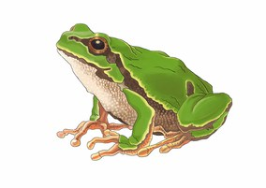
Rzekotka drzewna Pływacz zwyczajny
Źródło: Wikipedia Źródło: Wikipedia

